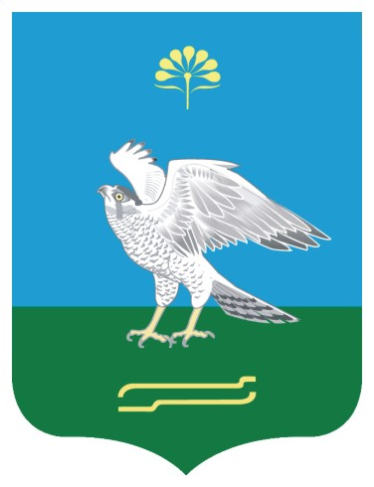

Администрация
сельского поселения Карановский сельсовет муниципального района Миякинский район
Республики Башкортостан

ПОСТАНОВЛЕНИЕ

«28» марта 2022 г.

Башkортостан Республикаhы
Миeкe районы муниципаль
районыныn Kаран ауыл советы
ауыл билeмehе
Хакимиeте

K А Р А Р

«28» март 2022 й.

№ 19

О присвоении адреса

Руководствуясь Федеральным законом от 06.10.2003 №131-ФЗ "Об общих принципах организации местного самоуправления в Российской Федерации", Федеральным законом от 28.12.2013 №443-ФЗ "О федеральной информационной адресной системе и о внесении изменений в Федеральный закон "Об общих принципах организации местного самоуправления в Российской Федерации", Правилами присвоения, изменения и аннулирования адресов, утвержденными Постановлением Правительства Российской Федерации от 19.11.2014 №1221, Приказом Минфина России от 05.11.2015 №171н «Об утверждении Перечня элементов планировочной структуры, элементов улично-дорожной сети, элементов объектов адресации, типов зданий (сооружений), помещений, используемых в качестве реквизитов адреса, и правил сокращенного наименования адресообразующих элементов»,
ПОСТАНОВЛЯЮ:

1. Присвоить следующие адреса:
1.1. Земельному участку с кадастровым номером 02:40:040201:41 присвоить адрес:
Российская Федерация, Республика Башкортостан, Миякинский муниципальный район, Сельское поселение Карановский сельсовет, село Куль-Кункас, улица Молодежная, земельный участок 6;
1.2. Земельному участку с кадастровым номером 02:40:040201:80 присвоить адрес:
Российская Федерация, Республика Башкортостан, Миякинский муниципальный район, Сельское поселение Карановский сельсовет, село Куль-Кункас, улица Молодежная, земельный участок 7;
1.3. Земельному участку с кадастровым номером 02:40:040201:79 присвоить адрес:
Российская Федерация, Республика Башкортостан, Миякинский муниципальный район, Сельское поселение Карановский сельсовет, село Куль-Кункас, улица Молодежная, земельный участок 8;
1.4. Земельному участку с кадастровым номером 02:40:040201:78 присвоить адрес:
Российская Федерация, Республика Башкортостан, Миякинский муниципальный район, Сельское поселение Карановский сельсовет, село Куль-Кункас, улица Молодежная, земельный участок 9;
1.5. Земельному участку с кадастровым номером 02:40:040201:77 присвоить адрес:
Российская Федерация, Республика Башкортостан, Миякинский муниципальный район, Сельское поселение Карановский сельсовет, село Куль-Кункас, улица Молодежная, земельный участок 10/1;
1.6. Земельному участку с кадастровым номером 02:40:040201:76 присвоить адрес:
Российская Федерация, Республика Башкортостан, Миякинский муниципальный район, Сельское поселение Карановский сельсовет, село Куль-Кункас, улица Молодежная, земельный участок 10/2;
1.7. Земельному участку с кадастровым номером 02:40:040201:75 присвоить адрес:
Российская Федерация, Республика Башкортостан, Миякинский муниципальный район, Сельское поселение Карановский сельсовет, село Куль-Кункас, улица Молодежная, земельный участок 11;
1.8. Земельному участку с кадастровым номером 02:40:040201:116 присвоить адрес:
Российская Федерация, Республика Башкортостан, Миякинский муниципальный район, Сельское поселение Карановский сельсовет, село Куль-Кункас, улица Молодежная, земельный участок 12;
1.9. Земельному участку с кадастровым номером 02:40:040201:117 присвоить адрес:
Российская Федерация, Республика Башкортостан, Миякинский муниципальный район, Сельское поселение Карановский сельсовет, село Куль-Кункас, улица Молодежная, земельный участок 13;
1.10. Земельному участку с кадастровым номером 02:40:040201:118 присвоить адрес:
Российская Федерация, Республика Башкортостан, Миякинский муниципальный район, Сельское поселение Карановский сельсовет, село Куль-Кункас, улица Молодежная, земельный участок 14.

2. Контроль за исполнением настоящего Постановления оставляю за собой.

Глава сельского поселения А.М. Атаджанов

